ALCALDÍA DE PASTO REALIZÓ SIEMBRA DE 500 ÁRBOLES EN ARTICULACIÓN CON EJÉRCITO NACIONAL
En cumplimiento a lo establecido en Plan de Desarrollo Municipal "Pasto Educado Constructor de Paz", la Alcaldía de Pasto a través de la Secretaría de Gestión Ambiental, con el apoyo del Ejército Nacional y en su representación el comandante de Batallón teniente coronel Johan Fernando Martínez Jiménez, el programa Fe en Colombia, el Centro de Familia Militar CEFAM y las víctimas afectadas por el conflicto interno del país, además de 30 soldados, realizaron jornada de siembra de árboles en el Batallón de Instrucción, Táctica, Entrenamiento y Reentrenamiento BITER No. 23 Chapalito.
La actividad se llevó a cabo en el marco del proyecto estratégico y bandera de la Administración Municipal Un Millón de Árboles para la Vida, mediante el cual se pretende posicionar al municipio de Pasto como un territorio verde, pionero en mitigación del cambio climático, fortaleciendo a la vez las zonas de recarga hídrica con el fin de mantener o aumentar el recurso del agua hacia las áreas abastecedoras de acueductos.
Durante la jornada se lograron sembrar 500 árboles que hacen parte de la producción del Vivero Municipal. Entre las especies sembradas se encuentra Aliso, Laurel de Seda, Urapán, Sauco y Jazmín Huesito, especies nativas que aportan al cambio de actividad biológica, permitiendo a la vez el amarre del suelo con el fin de evitar la erosión sobre el sitio de siembra.
La Administración Municipal recuerda a la ciudadanía que ha dispuesto un link como herramienta virtual de seguimiento en su página web: www.pasto.gov.com, donde se puede consultar el número de árboles sembrados hasta la fecha que suman ya 750.181, además de su especie, su impacto ecológico entre otros datos. Así mismo se recuerda a la comunidad hacer parte de la campaña Un Millón de Árboles Para la Vida; acceder al obsequio de un árbol, apadrinarlo y aprender a cuidarlo responsablemente, de esta forma recuperamos el verde de la ciudad, asegurando nuestra supervivencia y la de todas las especies que habitan en el planeta.
Información: Secretario Gestión Ambiental Jairo Burbano Narváez. Celular: 3016250635
Somos constructores de paz

LAS NINAS Y NIÑOS DE LA CAPITAL NARIÑENSE CELEBRARON SU DÍA JUNTO A PASTO DEPORTE
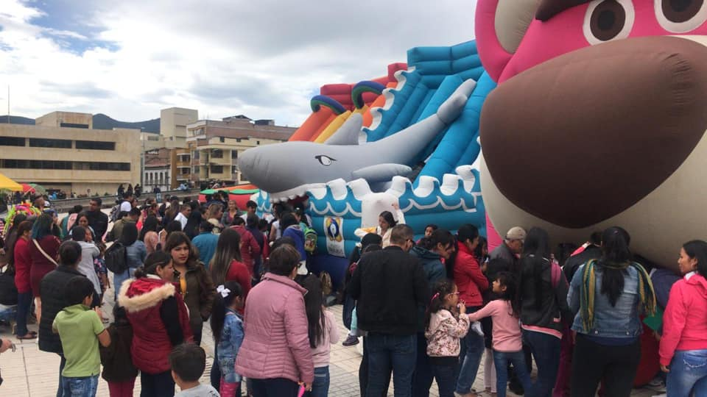
En el marco del Mes de la Niñez y la Recreación y con la participación de más de 1.500 menores de edad, la Alcaldía de Pasto y el Instituto Pasto Deporte llevaron a cabo hoy en la Plaza del Carnaval el evento denominado: “Hagámoslo Juntos, Es Hora de Jugar con las Niñas y Niños de Pasto Otra Vez”.
En esta fecha especial, las y los pequeños estuvieron acompañados por el Director del Ente Deportivo Local Pedro Pablo Delgado Romo, quien expresó un mensaje de felicitación y reiteró su compromiso de seguir trabajando por las niñas y los niños de la capital de Nariño.
Durante la jornada los niños y niñas disfrutaron de múltiples alternativas recreativas, deportivas y artísticas. Los inflables, las manitos creativas, los saltarines, las exhibiciones deportivas de las Escuelas de Formación y al cierre la presentación musical de jóvenes talentos del Municipio hicieron que la niñez pastusa sonriera y pasara una tarde llena de alegría junto a sus padres de familia.
La Alcaldía de Pasto y Pasto Deporte agradecen a todas las niñas y niños que estuvieron presentes en esta jornada. De igual manera, a todas entidades que se vincularon en la organización del evento como la Policía Metropolitana, Secretaría Municipal de Tránsito y Transporte, EMAS, Aguardiente Nariño y Morasurco Café Puro.
Información: Director Pasto Deporte Pedro Pablo Delgado Romo. Celular: 3133866904 pedrodelgado1982@gmail.com
Somos constructores de paz

EL CONTADOR PÚBLICO DIEGO FERNANDO ZAMBRANO ASUMIÓ COMO NUEVO DIRECTOR DE ESPACIO PÚBLICO DE PASTO
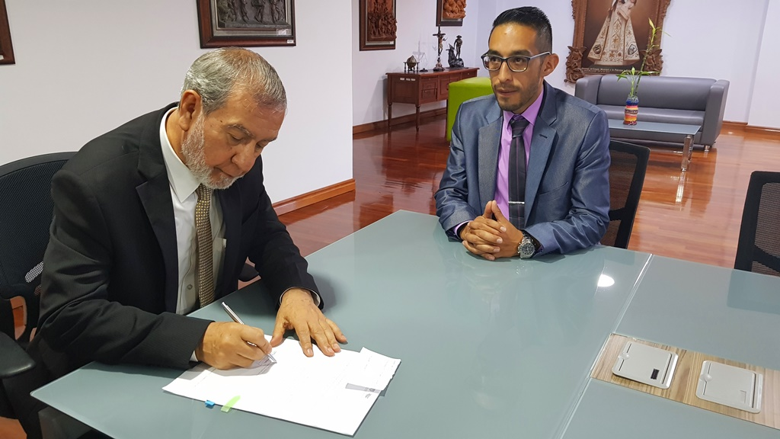
El alcalde de Pasto Pedro Vicente Obando Ordóñez, posesionó como el nuevo Director de Espacio Público de la Administración Municipal, al contador público egresado de la Universidad Mariana, Diego Fernando Zambrano Bucheli, quien será el encargado de continuar desarrollando una política de respeto al espacio público en la ciudad, con un profundo respeto por la dignidad del ser humano.
Zambrano Bucheli es además especialista en ‘Gerencia en Gobierno y Gestión Pública’ de la Universidad Jorge Tadeo Lozano. Ha desempeñado diferentes cargos en las oficinas de control interno de la Gobernación de Nariño y de la Alcaldía de Pasto, la Oficina de Rentas del Departamento y la Dirección de Espacio Público del Municipio.
Información: Director de Espacio Público – Diego Fernando Zambrano. Celular: 3152856161
Somos constructores de paz

PASTO CELEBRÓ EL DÍA MUNDIAL DEL STEP
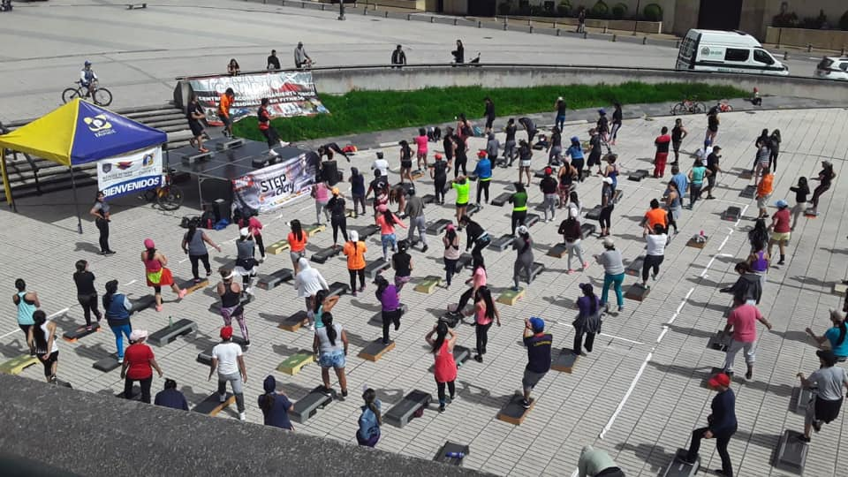
La Alcaldía de Pasto y el Instituto Pasto Deporte, a través de su Programa de Hábitos y Estilos de Vida Saludable Zarandéate Pasto, con el apoyo de los gimnasios Zona Cardio, La Zona y Comfamiliar de Nariño llevaron a cabo esta mañana el evento masivo: “DÍA MUNDIAL DEL STEP”.
La jornada que se desarrolló en la Plaza del Carnaval contó con la participación de 280 seguidor@s de esta modalidad en la Actividad Física, quienes disfrutaron gratuitamente de las sesiones coordinadas desde dos tarimas por monitores expertos en “STEP” y que trabajan con el Ente Deportivo Local y en diferentes centros de acondicionamiento físico en la capital nariñense.
La Administración Municipal, Pasto Deporte y los gimnasios de la ciudad que apoyaron esta actividad agradecen a todas las personas que asistieron y que siguen aceptando la invitación para cuidar su salud a partir de la práctica regular de Actividad Física, la alimentación saludable y la defensa de los espacios 100% libres de humo de tabaco.
Información: Director Pasto Deporte Pedro Pablo Delgado Romo. Celular: 3133866904 pedrodelgado1982@gmail.com
Somos constructores de paz

SECRETARÍA DE GOBIERNO ENTREGÓ ÚTILES ESCOLARES Y JUEGOS DIDÁCTICOS PARA LUDOTECA “EL BUEN SAMARITANO”
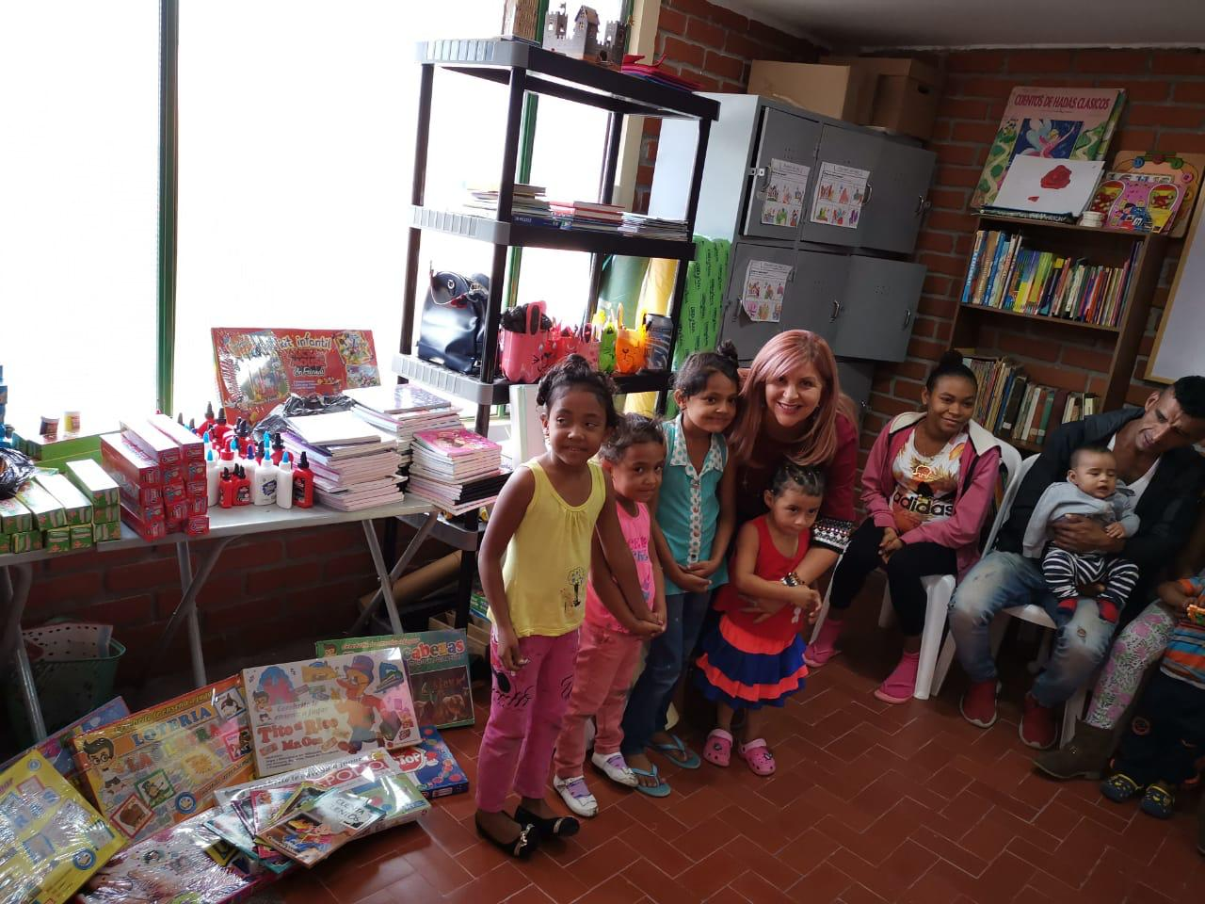
La Alcaldía de Pasto a través de la Secretaría de Gobierno gestionó la consecución de materiales lúdicos y pedagógicos como también material de consumo para la dotación de la ludoteca el Buen Samaritano ubicado en el albergue para población víctima del conflicto armado.
La Secretaria de Gobierno, Carolina Rueda Noguera manifestó que se continuará en la gestión tanto en el sector público y privado en pro de mejorar las condiciones de estos espacios aportando al mejoramiento de la calidad de vida de esta población que ha sido duramente golpeada por la violencia.
“Desde la Secretaría de Gobierno continuamos trabajando en acciones que garanticen los derechos de esta población vulnerable, brindando una opción para una ocupación adecuada del tiempo libre dirigida a niños, niñas y adolescentes”, indicó la funcionaria.
Esta ludoteca brinda una opción de formación y aprendizaje basado en experiencias como una forma alternativa al proceso que cada grupo familiar atraviesa.
Información: Secretaria de Gobierno, Carolina Rueda Noguera Celular: 3137652534
Somos constructores de paz

ALCALDÍA DE PASTO REALIZÓ LA PRIMERA SESIÓN DE TRABAJO PARA LA ADOPCIÓN DE LA POLÍTICA PÚBLICA PARA LA DIVERSIDAD SEXUAL Y DE GÉNERO DEL MUNICIPIO
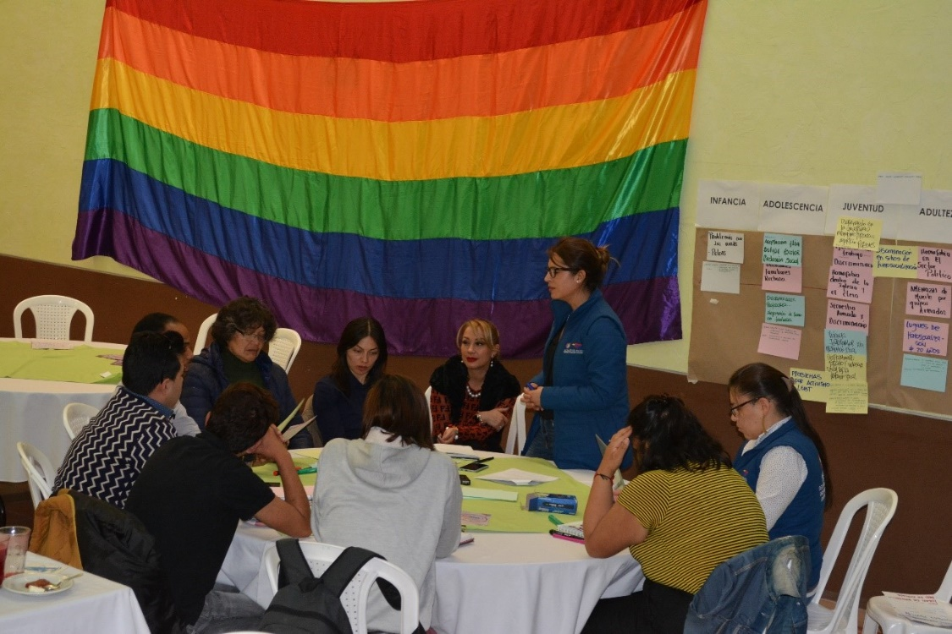
La Alcaldía de Pasto a través de la Secretaría de las Mujeres, Orientaciones Sexuales e Identidades de Género, llevó a cabo la Primera Sesión de Trabajo para la Adopción de la Política Pública para la Diversidad Sexual y de Género del municipio, donde se caracterizó las problemáticas de la población LGBTI de la capital nariñense.
Estos talleres poblacionales tendrán dos momentos más que buscarán la creación colectiva de estrategias y un encuentro más para la socialización y retroalimentación de la información recolectada.
“La Administración Municipal en un compromiso institucional, pero sobre todo en un acompañamiento a la construcción de la Política Pública que se hace desde, con y para la comunidad de orientaciones sexuales e identidades de género no hegemónicas, nos encontramos en esta etapa tan importante donde la comunidad LGBTI determina su problemática, sus necesidades, de cara a la construcción de un Plan de Acción específico para el municipio”, indicó Ingrid Legarda Martínez, Secretaria de las Mujeres, Orientaciones Sexuales e Identidades de Género.
De igual manera David Fernando Hurtado Cárdenas, participante del evento destacó la importancia de la implementación de la Política Pública en el municipio de Pasto para la población diversa. “Es necesario abordar temas de discriminación, acceso a salud, diversos servicios del Estado que podrían mejorar las condiciones de vida de muchas personas LGBTI”, expresó.
María Fernanda Chávez, mujer transgénero explicó que “a Política Pública se encuentra en una etapa de construcción y será presentada al Concejo Municipal, para que pueda ser aprobada y una vez aprobada, sea adoptada para continuar con el Plan de Acción.
Así mismo Jorge Jurado Montenegro, participante del evento señaló que estos espacios son demasiado importantes porque son los derechos los que se están reclamando. “Se está haciendo la Política Pública para que no se vulneren los derechos de la población LGBTI. Invito a la comunidad de Pasto para que no discriminen a la población diversa, ya que estamos en el siglo XXI año 2019 y esto ya no puede estar pasando en nuestra ciudad”, sostuvo.
Información: Secretaria de las Mujeres e Identidades de Género, Ingrid Legarda Martínez. Celular: 3216473438
Somos constructores de paz

ALCALDÍA ENTREGÓ ESTÍMULOS A CONCURSANTES DEL XV FESTIVAL DEL CUY Y LA CULTURA CAMPESINA Y X FESTIVAL DE LA TRUCHA
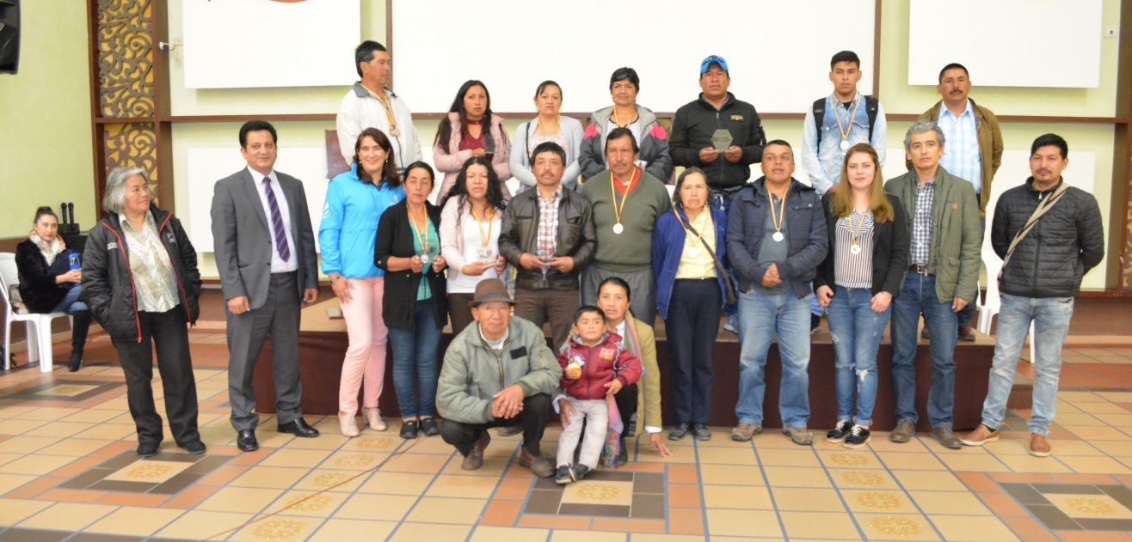
La Alcaldía de Pasto a través de la Secretaría de Agricultura del Municipio, realizó un reconocimiento a los campesinos y pequeños productores que se destacaron en los concursos del Carnaval del Cuy y Festival de la Trucha versión 2019. Durante esta actividad realizada en el salón Iraka, se hizo la entrega de estímulos económicos, trofeos y medallas, por parte del jefe de la dependencia Luis Felipe Bastidas, entre otras entidades.
Los ganadores de estos concursos exaltaron la labor que se realiza en diferentes zonas rurales para fomentar la comercialización de estas especies. “Este festival nos ha ayudado mucho porque como productores de cuy mostramos el resultado de todo lo que hacemos durante el año, es una ventana que nos ayuda mucho a mejorar nuestros ingresos”, expresó Rosario Rojas, quien obtuvo el segundo lugar en el mejor disfraz en el Festival del Cuy.
Luis Felipe Bastidas, Secretario de Agricultura de Pasto sostuvo que este evento es una satisfacción para la Administración Municipal, presidida por el alcalde Pedro Vicente Obando Ordoñez, al poder entregar estos reconocimientos a las personas que se destacaron en los dos festivales.
“Seguiremos acompañando a este sector con un acompañamiento a nivel de asociaciones de productores de cuy acompañamiento técnico y apoyo al fortalecimiento en la organizacional en la economía solidaria por parte de los distintos profesionales de nuestra Secretaría de Agricultura”, indicó.
Uno de los principales propósitos de esta iniciativa que se hace año tras año es minimizar la comercialización de intermediarios en la cadena productiva de la comercialización del cuy pudiendo ofrecer platos directamente al consumidor, y en el caso de la trucha estimular la preparación de este plato que es ofertado a los turistas que visitan el emblemático paraje de La Cocha.

Ganadores XV Festival del Cuy y la Cultura Campesina:
Mejor Macho: 1. Marina Guerrero; 2. Diego Díaz; 3. Ilia Valencia.
Mejor Hembra: 1. Ilia Valencia; 2. Carmen Helena López; 3. Jesús Gonzales
Cuy Exótico: 1. Ilia Valencia; 2. Raúl Pinta; 3. Marina Botina
Carrera de Cuyes: 1. José Guaquez; 2. Omaira Zambrano; 3. Hildaura Riascos
Mejor Disfraz: 1. Marina Guerrero; 2. Rosario Rojas; 3. Jesús Gonzales
Mejor Cuy Criollo:1. Ilia Valencia; 2. Marina Guerrero

Ganadores X Festival de la Trucha:
Trucha más grande: 1.Carlos Ortega; 2. Fernando Matabanchoy; 3. Luis Ángel Bravo
Plato Especial de Trucha: 1. Rosa Jojoa; 2. Marcela Criollo; 3. Paola Josa
Tradicional: 1. Aydee Chávez; 2. Lina María Moncayo; 3. Luz Mery Montilla
Información: Secretario de Agricultura - Luis Felipe Bastidas. Celular: 3146184635

Somos constructores de paz

ALCALDÍA DE PASTO INSTA A LA PREVENCIÓN ANTE INCREMENTO DE LLUVIAS
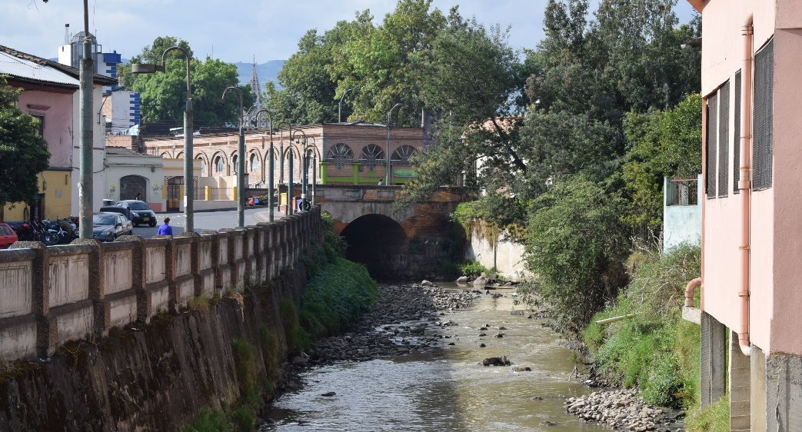
Ante la temporada de lluvias que se presentan en la región del suroccidente colombiano, la Alcaldía de Pasto, a través de la Dirección de Gestión de Riesgo y Desastres hizo un llamado a la prevención para evitar emergencias en el municipio.
Según el Ideam, el incremento sustancial de las lluvias se mantendrá hasta el mes de junio, para lo cual el municipio cuenta con un sistema de monitoreo 24 horas que vigila el comportamiento del río Pasto.
El director de la Drgd municipal Darío Gómez sostuvo que hasta la fecha no se ha registrado un incremento en los afluentes, sin embargo, instó a la comunidad para tomar las precauciones y evitar situaciones de riesgo. “No hay que bajar la guardia en ningún momento y es importante que la gente nos informe sobre cambios que se puede presentar, por ejemplo, la disminución en el cauce que puede ser síntoma de un taponamiento, o también el incremento del nivel de las aguas.”, precisó.
De igual forma Gómez manifestó que la comunidad debe estar pendiente del mantenimiento de canales, bajantes, marquesinas y todos los elementos que puedan ocasionar obstrucción. Además, se informó que es indispensable que se atienda el horario establecido para la recolección de basura, pues si se la saca con mucha antelación se ocasionarán situaciones de taponamiento en el alcantarillado.
“El Municipio ha hecho una labor de limpieza en los sumideros, a través de las entidades como Empopasto, Secretaría de Gestión Ambiental y Emas, que han realizado una labor muy acertada en las compuertas y rejillas de algunas quebradas en las que, desafortunadamente, la gente vierte residuos lo que ocasiona taponamientos y posibles desbordamientos”, agregó el director de la Drgd Darío Gómez.
La comunidad puede comunicarse las 24 horas a las líneas 123, 119 y 3202400756 para informar sobre los cambios que puedan generarse en el río Pasto y afluentes aledaños.
Información: Director Gestión del Riesgo Darío Andrés Gómez. Celular: 3137082503
Somos constructores de paz

ALCALDE DE PASTO AMPLIÓ PLAZO PARA EL PAGO DE IMPUESTOS PREDIAL Y DE INDUSTRIA Y COMERCIO
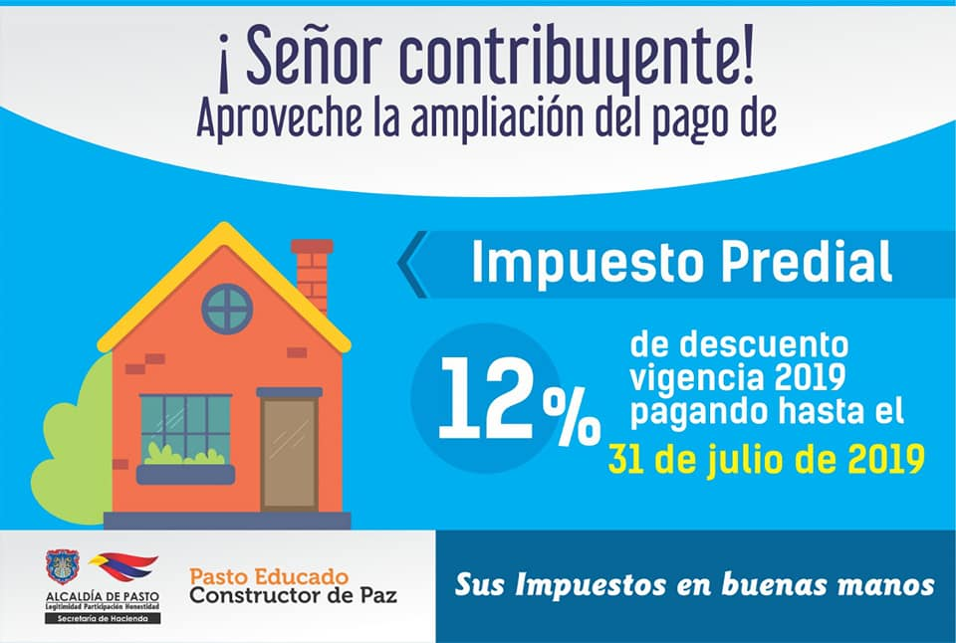
“Una propuesta que le presentamos al Concejo Municipal fue tratar de mitigar los efectos negativos del paro y una forma de ayudarle al contribuyente, fue extendiéndole los plazos del beneficio que se da por pronto pago del impuesto de industria y comercio, y el predial”, indicó el mandatario Pedro Vicente Obando Ordóñez, al confirmar la aprobación por parte del Concejo de Pasto, a esta iniciativa que permite una prórroga de dos meses, para el pago oportuno de los tributos municipales.
El mandatario explicó que la medida obedece ante la difícil situación derivada del bloqueo de la vía Panamericana, el mes anterior.
Por su parte, la Secretaria encargada de Hacienda Betty Bastidas Arteaga, precisó que para la declaración y pago del impuesto de Industria y Comercio y su complementario de avisos y tableros, correspondiente al año gravable 2018, cuyo plazo finalizaba en abril de este año, ahora podrá cancelarse hasta el 2 de julio de 2019, con el descuento del 5% del valor total del impuesto, cuando este sea menor a 10 salarios mínimos legales vigentes y con un descuento del 10% del valor total del impuesto, cuando este sea superior a 10 salarios mínimos legales vigentes.
Así mismo, la funcionaria indicó que el pago del impuesto predial, correspondiente al año gravable 2019, con el descuento del 12%, podrá realizarse hasta el 31 de julio de 2019.
Finalmente, el mandatario local destacó la cultura de pago de los impuestos, por parte de la ciudadanía pastusa, ante la confianza institucional soportada en la gestión transparente y efectiva de los recursos públicos.
Somos constructores de paz

ALCALDÍA DE PASTO INVITAN A LA POBLACIÓN LGBTI DEL MUNICIPIO A PARTICIPAR DEL EVENTO ‘REINA GUANEÑA TRANS 2019’
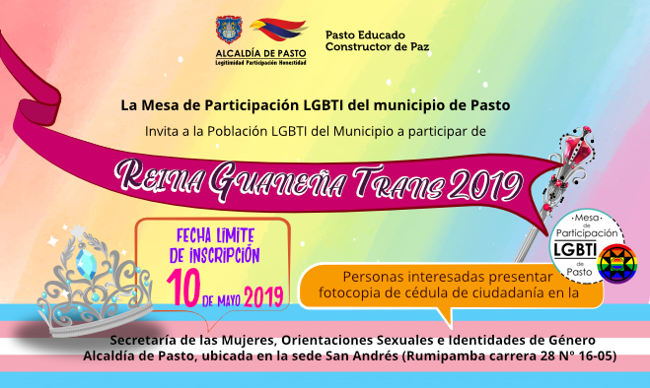
La Mesa de Participación LGBTI del municipio de Pasto y la Alcaldía de Pasto a través de la Secretaría de las Mujeres, Orientaciones Sexuales e Identidades de Género, invitan a la Población LGBTI de la capital nariñense a participar del evento ‘Reina Guaneña TRANS 2019’.
Las personas interesadas en participar de este espacio político - cultural, deben presentar la fotocopia de cédula de ciudadanía, en la Secretaría de las Mujeres, Orientaciones Sexuales e Identidades de Género, de la Alcaldía de Pasto sede San Andrés – Rumipamba carrera 28 # 16-05, en los horarios comprendidos entre las 8:00 am a 12:00 m y 2:00 pm a 6:00 p.m., hasta el próximo 10 de mayo de 2019 fecha límite de inscripción.
Información: Secretaria de las Mujeres e Identidades de Género, Ingrid Legarda. Celular: 3216473438
Somos constructores de paz

ESTE 5 DE MAYO SE REALIZARÁ LA PRIMERA CARAVANA CICLÍSTICA CASCADA QUILINZAYACO
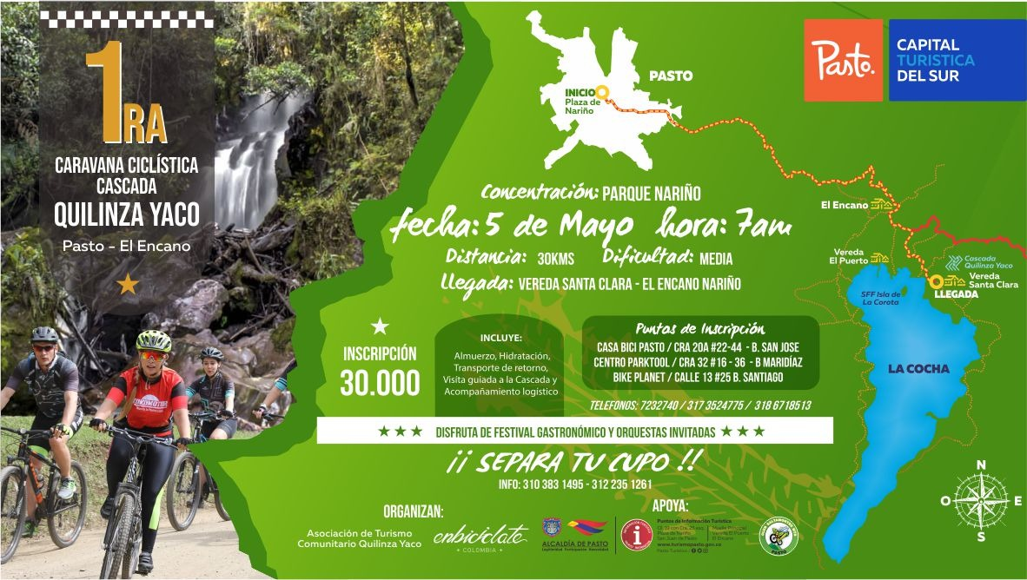
La Alcaldía de Pasto a través de la Subsecretaría de Turismo en articulación con la Asociación de Turismo Comunitario Quilinzayaco, Enbiciclate y el Club Saltamontes MTB, invitan a hacer parte de la Primera Caravana Ciclística Cascada Quilinzayaco, vereda Santa Clara del corregimiento de El Encano.
El objetivo de este evento es poder promover esta vereda como destino turístico del municipio de Pasto, donde sus visitantes y turistas puedan conocer todos los atractivos que ofrece, partiendo desde la gastronomía, sus reservas naturales y su gente. Este recorrido que tiene una trayectoria de 30 kilómetros, se llevará a cabo el día 5 de mayo y tendrá su concentración en la Plaza de Nariño a las 7:00 a.m con destino hacia la Cascada Quilinzayaco de la vereda Santa Clara.
Los participantes en la caravana contarán con hidratación, rifa de artículos deportivos y guías turísticos disponibles para conocer lugares de interés en la vereda. La inscripción incluye almuerzo, hidratación, trasporte de retorno, visita guiada a la cascada y acompañamiento logístico.
Además de poder apreciar los bellos paisajes durante el recorrido se podrá disfrutar de festival gastronómico y de grupos musicales invitados.
Puntos de inscripción:
- Casa Bici Pasto, carrera 20 A No 22-44 barrio San José
- Centro Parktool, carrera 32 No 16-36 barrio Maridiaz.
- Bike Planet, calle 13 No 25, barrio Santiago

Información: Subsecretaria Turismo, Amelia Basante. Celular: 3177544066
Somos constructores paz
EL 29 Y 30 DE ABRIL SE REALIZARÁ NUEVA JORNADA MASIVA DE PRE-REGISTROS AL PROGRAMA JÓVENES EN ACCIÓN
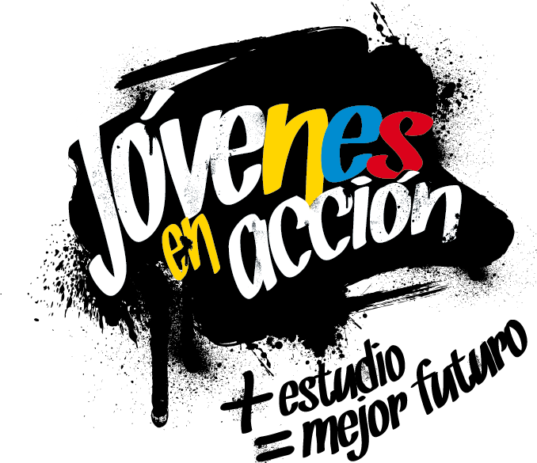
La Alcaldía de Pasto a través de la Secretaría de Bienestar Social y el programa Jóvenes en Acción de Prosperidad Social, se permite comunicar que a partir del 29 Y 30 de abril de 2019 se realizará una jornada masiva de pre-registros al programa, en las instalaciones del Sena (agropecuario - calle 22 no.11e-05 vía oriente Centro Internacional de Producción Limpia Lope), dirigida a estudiantes activos del Sena.
Los jóvenes potenciales deben de pertenecer alguna de las listas censales como:
1.- Estar en el SISBEN puntaje menor de 54.86.
2.- Estar registrado en la Red para la Superación de la Pobreza Extrema Red Unidos. 3.- Estar registrado en el Registro Único de Víctimas -RUV en condición de desplazamiento en estado “INCLUIDO”. 4. Estar registrado en las listas censales de población indígena. 5.- Estar registrado en las listas censales para jóvenes con medida de adaptabilidad del Instituto Colombiano de Bienestar Familiar –ICBF.
El joven que realice su proceso de pre-registros debe de estar pendiente dé tres momentos:
1.- Taller de Pre Registros: al inicio de la jornada Prosperidad Social, Regional Nariño realizará la socialización del Programa, objetivo, requisitos, deberes y derechos de los jóvenes, lo correspondiente a entrega de incentivos, tiempos, formación virtual talleres Habilidades para la Vida.
2.- Pre registro: Se desarrolla en línea al Sistema de Información Jóvenes en acción SIJA, incluyendo datos personales: nombre completo, número de identificación, número de teléfono celular el mismo debe de ser de uso exclusivo personal, ya que éste número será utilizado como número de cuenta bancaria (Daviplata), en el mismo le llegará toda la información para el cobro del incentivo, además se debe registrar un número de teléfono alterno, el correo electrónico personal y la dirección de residencia con la nomenclatura correspondiente.
3.- Diligenciamiento de encuesta y cargue de documento de identidad: Una vez realizado los anteriores momentos se procede a diligenciar una encuesta; al correo electrónico le llegará un mensaje con un link, un usuario y una contraseña, el joven debe realizar el cargue del documento de identidad actual, para ello el estudiante debe fotocopiar el documento en blanco y negro al 150%, guardarlo o grabarlo en formato pdf con un tamaño menor 512KB.
El proceso se realizará en un horario de: 7: 30.a.m a 12:00 m y de 2:00 p.m a 5:00 p.m. Los interesados en más información podrán acercarse a las instalaciones de la Secretaría de Bienestar Social – Programa Jóvenes en Acción, en horario de atención de 8:00 a 11.00 a.m. y de 2.00 a 5.00 pm - Antiguo INURBE Avenida Mijitayo. Teléfono 7244326 extensión 3012.
Información: Subsecretario Promoción y Asistencia Social, Álvaro Zarama. Celular: 3188271220
Somos constructores de paz

Oficina de Comunicación Social
Alcaldía de Pasto

